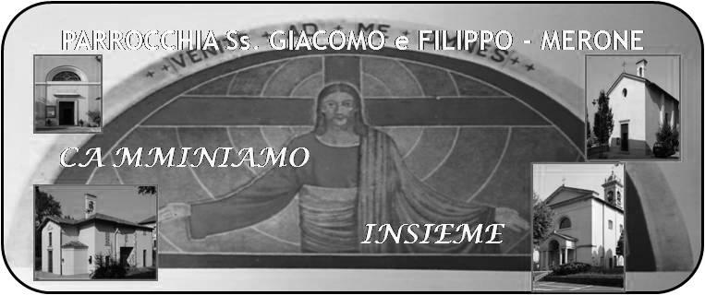
CALENDARIO LITURGICO SETTIMANALE

Dal 2 al 9 Settembre 2018
DOM. 2  Prima domenica dopo il martirio di s. Giovanni Battista | 7.30  8.30  10.30  18.00 | Rigamonti Mario, Riva Luigia  a S. Caterina  PRO POPULO  Int. offerente
LUN. 3  s. Gregorio Magno | 8.00  18.00 | a S. Caterina:
MAR. 4  feria | 18.00 | Molteni Rino, Mario, Sofia, Brenna Giordana
MER. 5  s. Teresa di Calcutta | 18.00 | a S. Francesco Perego Mario
GIO. 6  feria | 16.00  18.00 | Alla residenza Anziani: Bardaglio Ugo  a s. Caterina:
VEN.7  feria | 18.00 | Vittorio Corti
SAB. 8  Natività della B.V. Maria | 16.00  17.00  18.00 | S. Confessioni  a S. Francesco :  Ronchetti Mario
DOM. 9  Seconda domenica dopo il martirio di s. Giovanni Battista | 7.30  8.30  10.30  16.00  18.00 | Malinverno Giovanni  a S. Caterina Tina, Piero, Leonarda, Paolo  PRO POPULO  Battesimi comunitari

CONTATTI:
Don Marco :031650103 - 3334997133
Don Piero : 031696734 – 3392643705
Oratorio : 031650145
E. Mail: segreteriaparrocchiale@alice.it
via A. Appiani 24, 22046 Merone
Sito: www.parrocchiadimerone.it

2 Settembre 2018 Anno VI, n° 273

I DOMENICA DOPO IL MARTIRIO DI SAN GIOVANNI IL PRECURSORE

Is 29,13-21; Gli umili si rallegreranno di nuovo nel Signore

Sal 84; Mostraci, Signore, la tua misericordia e donaci la tua salvezza.

Eb 12,18-25; Voi vi siete accostati alla città del Dio vivente

Gv 3,25-36; Nessuno può prendersi qualcosa se non gli è stata data dal cielo

Un nuovo anno
Dopo una lunga estate si riprende la vita ordinaria caratterizzata da scuola, lavoro, impegno parrocchiale. Nasce spontanea una domanda: come sono andate le vacanze? È stato il tempo desiderato del riposo, dello svago e l’occasione per ritemprare le forze? Quanto tempo abbiamo dedicato al Signore? Ci siamo ricordati di Lui? Guardando la chiesa semi deserta nelle domeniche di luglio e agosto mi sono sognato di come saranno stati fortunati tanti parroci, in giro per l’Italia e per il mondo, che hanno celebrato messa anche per i miei parrocchiani. Da diversi luoghi quante preghiere si saranno elevate per la nostra comunità. Grazie a tutti quelli che in questo tempo hanno pregato per la nostra parrocchia. Sappiate che anche noi abbiamo pregato per voi. Ora è tempo però di rientrare alla base. Di ricominciare a vivere la vita, anche quella parrocchiale e oratoriana con i suoi ritmi e i suoi impegni. E allora ben tornati a tutti:
è tempo di ricominciare ad essere chiesa anche qui.
Don Marco

VITA DI COMUNITÀ
- Lunedì 3 ore 20.45 in oratorio riunione dei genitori dei bambini che riceveranno il battesimo domenica 9 settembre
- Giovedì 6 ore 20.45 riunione catechisti per progettare e programmare l’anno catechistico 2018/2019
- Domenica 9 ore 16.00 battesimi in parrocchia
- Domenica 23 si terrà l’ormai tradizionale camminata “caritas”. Nelle prossime settimane tutti i dettagli e il programma

----------------------------------------------------------------------
Nei giorni 11 e 12 settembre con i ragazzi che hanno partecipato al musical “ madre Teresa, una goccia nell’oceano” andremo in pellegrinaggio a Roma dove saremo ricevuti durante l’udienza generale del mercoledì da Papa Francesco. Sono ancora disponibili alcuni posti. Se qualcuno fosse interessato rivolgersi al parroco.
Programma:
- partenza 11 settembre ore 4.30; ore 15 santa messa nel seminario vaticano, visita a san Pietro, cena e riposo.
- 12 settembre ore 5.30 partenza per piazza san Pietro, udienza papale, pranzo e partenza per Merone. Costo complessivo 120 euro comprensivo di viaggio, pernottamento pranzo e cena. ( il pranzo dell’andata è “al sacco”
----------------------------------------------------------------------
Iniziano anche gli incontri di formazione per gli educatori dei ragazzi delle medie e degli adolescenti e giovani egli incontri di formazione per i catechisti. Qui a seguire le date e gli argomenti.

